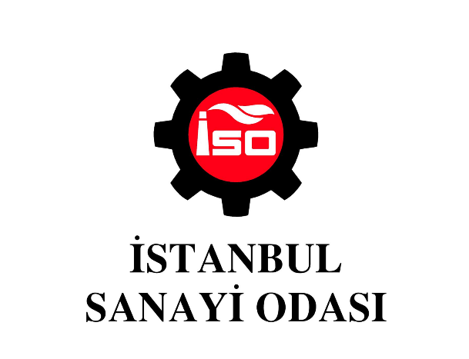

Yeşil Dönüşüm
Ödülleri
2024

Enerji Verimli Ürün
Kategorisi
Başvuruya İlişkin Açıklamalar
1. Başvuru formundaki sorular ve yerleri değiştirilmemelidir.
2. “Başvuru Formu” cevapları ile birlikte 10 sayfayı geçmemelidir.
3. Başvuru formu A4 kağıda, Calibri veya Times karakterinde, 12 Punto ve tek satır aralığı ile yazılmalıdır.
4. Başvuru formu Word dosyası olarak gönderilmelidir.
5. Sorular kapsamında sunulacak kanıtlar (teknik raporlar, analizler, tanıtım dokümanları vb.) referans numarası ile (cevap içinde verilecek referans ile dosya ismi aynı olacak şekilde) adlandırılmalıdır.
6. Cevaplarla ilişkili olmasına dikkat edilerek en fazla üç kanıt doküman verilmelidir. Kanıt doküman 10 sayfa sınırından muaftır.
7. Verilen kanıt dokümanı orijinalden kopya ve mevzuat açısından son geçerlilik tarihinde olmalıdır.
Başvurunuz Hakkında
Başvuran Firma

Ödüle Aday Olan Ürününüzün Adı:

Enerji Verimli Ürün Başvuru Formu
Ürün kategorisinde başvurulacak ürünlerin 2021, 2022 ve 2023 yılları içerisinde Türkiye’de üretimine geçilmiş, piyasaya sürülmüş ve / veya lansmanı yapılmış (kanıtlanabiliyor) olması gerekmektedir.

1. Ürün tanıtımını yapınız. Ürünün üretilmesine karar verilmesindeki çevresel – ekonomik ve sosyal faktörleri belirtiniz. Tasarımı ve üretime geçilmesi sırasında tamamlanan çalışma adımlarını açıklayınız.
Açıklama: Ürünü geliştirmeye neden olan - çevresel – ekonomik ve sosyal - sebepler belirtilmelidir. Özellikle AB Yeşil Anlaşma (EU Green Deal) ve akabindeki norm değişiklikleri sonrası iş yaptığınız Avrupalı veya yerli firma beklentilerini karşılamaya yönelik gerekçeler de belirtilmelidir. Ürünün önceki ürün ile enerji tüketimleri bazında kıyaslanması, ölçümlerin belli bir metot ve standarda göre yapılıp yapılmadığı, karşılaştırılan ürün ile aynı şartların ve performansın sağlanıp sağlanmadığı, ürünün tanıtımı, tasarım ve hayata geçirilmesi sırasında kullanılan yöntem ve tekniklerin seçimi, uygulanması, pilot çalışmalar, testler vb, üretim öncesi ve sonrası ortaya çıkan veya çıkması muhtemel sorunlara karşı alınan önlemler hakkında bilgi verilecektir.

2. Ürünün özgünlüğü ve yenilikçi özelliği hakkında bilgi veriniz. Bu ürünün sektör/Ülke genelinde yaygınlaşma ve yaygın olarak kullanılma potansiyelini açıklayınız.
Açıklama: Alınan Ulusal ve Uluslararası destekler, ürün bağlamında alınan ödüller, ürün vasıtasıyla sahip olunan fikri haklar ve bilgi birikimini gösterir teknoloji transfer anlaşmaları, sağlanan işbirlikleri, patent/faydalı model, tasarım tescili vb.

3. Ürünün enerji verimliliği özelliklerinin detayları
Açıklama: Enerji Verimli olmayan / daha az olan önceki benzer ürünler ile (kendi ürünüz veya piyasadaki benzer ürünlerin en iyisi ile) kıyaslama yapılabilir. Hesaplama yöntemlerine ilişkin kanıtlar ek olarak verilmelidir.
Ürün başına enerji tasarrufu (A: kWh) :
Yıllık üretim kapasitesi (B: adet) :
Yıllık fiili üretim miktarı (D: adet) :
Üretilen / üretilecek miktar üzerinden yıllık toplam enerji tasarrufu (C=A*D kWh ve TL cinsinden):
O Dönem için elektrik / enerjinin birim fiyatı (TL):
Ölçümleri yapan kuruluş hakkında bilgi veriniz:
Karşılaştırılan ürün ile aynı performansı sağlıyor mu, açıklayınız:
Üretim için gerekli ilave yatırım ve işletim maliyeti (X):
İlave yatırım maliyetinin geri dönüş süresi (S=X/C yıl):
Çevresel katkısı (CO₂ azaltım miktarı, Ton/Yıl):*
* Açıklama: Emisyon hesaplama metodolojisinin (nasıl hesaplandığının) verilmesi beklenmektedir.
Varsa su ve hammadde gibi farklı tasarruf miktarlarını belirtiniz:
4. Ürünün üretilmesi için yeni yatırım yapılması durumunda veya üründe kullanılan yerli ekipmanlar hakkında bilgi veriniz.
Açıklama: Yerli ekipman kullanımına ilişkin kanıtlar (varsa yerli malı belgesi) avantaj sağlayacağından ek olarak verilmelidir.

5. Ürünün geliştirilmesi, yaygınlaştırılması, farkındalığının artırılması konusunda yapılan çalışmalar hakkında bilgi veriniz.
Açıklama: Ürünün ticarileşmesi ve piyasası konuları da açıklanmalıdır.

6. Ürünün üretildiği tesiste varsa ISO 50001 Enerji Yönetim Sistemi, enerji etüdü, verimlilik arttırıcı projeler, çalışanlara yönelik eğitimler vb. “enerji verimliliğini arttırıcı çalışmalar” hakkında bilgi veriniz.

7. Ürünün yaygın etkisi göz önüne alındığında Sürdürülebilir Kalkınma Amaçları (SKA) Maddeleri ile bağlantısını kısaca açıklayınız.
SKA Maddeleri*
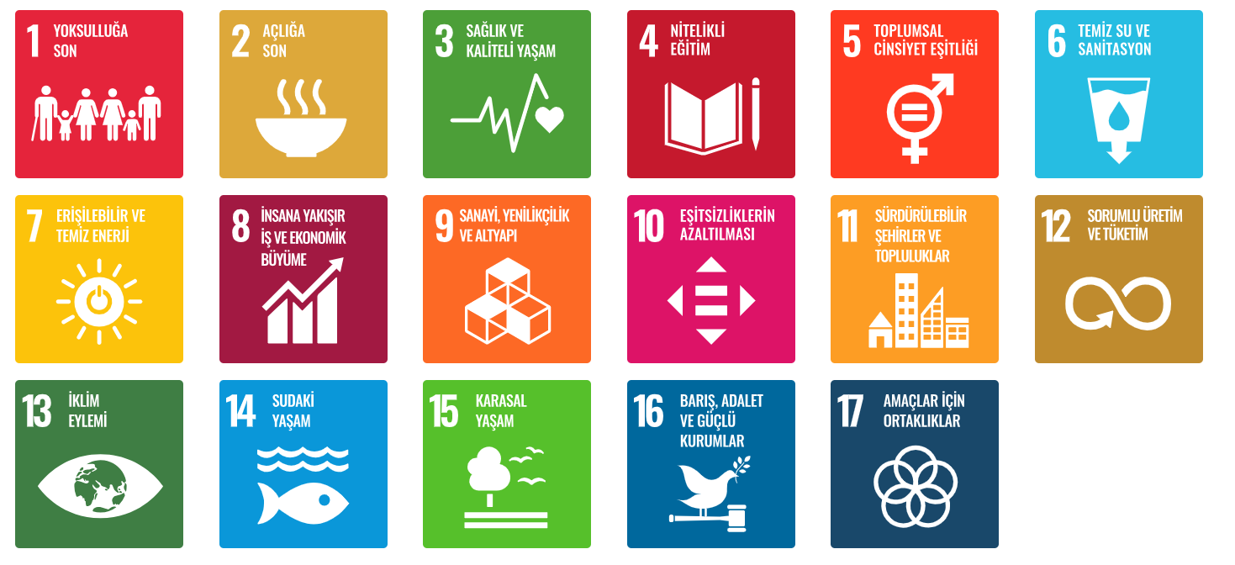
* https://turkiye.un.org/tr/sdgs

